1. **Giáo dục STEM là gì?**

Viết tắt của bốn từ được dịch sang nghĩa Tiếng Việt là: Khoa học, Công nghệ, Kỹ thuật và Toán học. Chương trình giáo dục phổ thông 2018 đã giới thiệu hình thức giáo dục STEM nhằm đẩy mạnh việc giảng dạy, học tập các môn Khoa học, Công nghệ, Kỹ thuật và Toán học theo hướng tích hợp giữa các môn học, thực hành và ứng dụng. STEM giúp học sinh phát triển các kỹ năng quan trọng như tư duy logic, phân tích, giải quyết vấn đề, sáng tạo, trải nghiệm và làm việc nhóm. Việc học tập STEM cũng đưa học sinh tiếp cận với các công nghệ mới, giúp họ cập nhật và sẵn sàng cho một thế giới liên tục thay đổi và phát triển công nghệ.

1. **Xác định quy trình giáo dục STEM**

GD STEM gồm: chu trình STEM, phương pháp khoa học và thực hiện kỹ thuật

*Chu trình STEM*

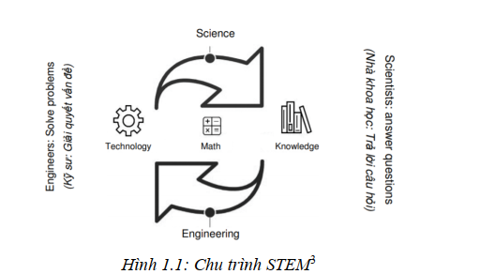

*Quy trình thiết kế kỹ thuật*

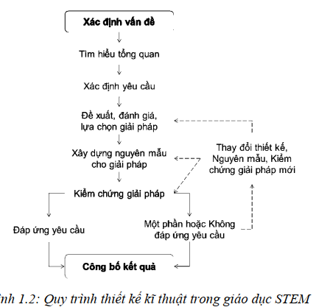

*Quy trình phương pháp khoa học*

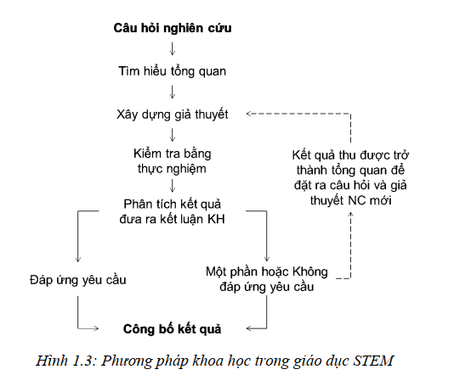

1. **KHBD STEM có gì khác so với KHBD thông thường?**

Khái niệm

* KHBD (hay còn gọi là giáo án) là kịch bản lên lớp của GV với đối tượng HS và  
  nội dung cụ thể trong một không gian và thời gian nhất định. Đó là một bản mô tả chi  
  tiết mục tiêu, thiết bị và học liệu, tiến trình tổ chức hoạt động dạy học của một bài học  
  nhằm giúp người học đáp ứng YCCĐ về năng lực, phẩm chất tương ứng trong chương  
  trình môn học.
* Bài dạy STEM (bài học theo chủ đề STEM) là quá trình dạy học dưới sự tổ chức của  
  giáo viên, học sinh chủ động thực hiện các hoạt động học tập trong một không gian, thời gian cụ thể để giải quyết các vấn đề thực tiễn trên cơ sở vận dụng kiến thức, kĩ năng trong các lĩnh vực STEM, góp phần hình thành phát triển phẩm chất và năng lực cho học sinh. Hai loại loại: bài dạy STEM khoa học và bài dạy STEM kĩ thuật

Quy trình xây dựng KHBD và KHBD STEM

|  |  |
| --- | --- |
| **KHBD** | **KHBD STEM** |
| **Lựa chọn nội dung** | |
| Xác định dựa trên chủ đề, vị trí của chủ đề, tên nội dung thành phần.🡺 Nội dung bị giới hạn trong CTGD được ban hành. | Dựa vào kiến thức trong CTGD và hiện tượng, quá trình gắn với thực tiễn.🡺 Sử dụng thêm các thông tin, tri thức từ thực tiễn có căn cứ khoa học chính xác. |
| **Xác định và mô tả YCCD của chủ đề/bài học:**  Mô tả YCCD bằng các động từ quy định trong CTGD. Bao gồm mục tiêu: kiến thức, năng lực, phẩm chất🡺 Là cơ sở để xây dựng HĐ học tập | **Xác định vấn đề cần giải quyết:**  Nhiệm vụ học tập phải bao gồm các yêu cầu cụ thể về sản phẩm mà để hoàn thành nhiệm vụ, học sinh cần liên hệ và vận dụng kiến thức các môn học thuộc lĩnh vực STEM.🡺Tình huống thực tiễn dựa trên nội dung. |
| **Lựa chọn PP/KTDH và PP đánh giá:**   * Sử dụng các PPDH/KTDH tích cực. * PP đánh giá theo: sản phẩm, theo dự án, theo hoạt động nhóm,.. | **Xây dựng tiêu chí SP/PPGQ vấn đề:**   * Là yếu tố quan trọng có vai trò định hướng mục tiêu, nội dung và cách thức tổ chức các hoạt động trong bài dạy |
| **Thiết kế tiến trình tổ chức HĐDH** | |
| Đảm bảo đủ 4 phần: xác định vấn đề; hình thành kiến thức; luyện tập; vận dụng. | Thiết kế theo các phương pháp và kĩ thuật dạy học tích cực với các hoạt động học bao hàm các bước của quy trình thiết kế kĩ thuật. |
| **Tiến trình dạy học** | |
|  |  |
| **Phân tích tiến trình dạy học** | |
| **Tên hoạt động:** Bắt đầu bằng động từ; thể hiện được nội hàm của hoạt động (VD: Tìm hiểu dự án “Quản lí tài chính với bảng tính điện tử”)  **Mục tiêu hoạt động**: Thực hiện mục tiêu nào của bài học => hình thành và phát triển các phẩm chất và năng lực nào? (VD: Củng cố lại một số kiến thức ở chủ đề Xử lí và trực quan hóa dữ liệu bằng bảng tính điện tử đã học ở lớp 8)  **Nội dung hoạt động**: Trình Nêu rõ nội dung yêu cầu/nhiệm vụ cụ thể mà HS phải thực hiện (VD: Đọc thông tin và thảo luận câu hỏi)  **Sản phẩm hoạt động**: Trình bày cụ thể yêu cầu về nội dung và hình thức của sản phẩm hoạt động (VD: Sơ đồ tư duy về ý nghĩa của việc quản lí tốt tài chính cá nhân và gia đình)  **Cách thực hiện HĐ**: Trình bày cụ thể các bước tổ chức hoạt động học cho HS: Chuyển giao nhiệm vụ, hướng dẫn HS thực hiện nhiệm vụ, hướng dẫn HS báo cáo kết quả, hướng dẫn HS kết luận. | **Xác định vấn đề thiết kế, chế tạo:**  **Nghiên cứu kiến thức nền và đề xuất giải pháp thiết kế:** giao cho học sinh nhiệm vụ học tập chứa đựng vấn đề, trong đó học sinh phải hoàn thành một sản phẩm cụ thể với các tiêu chí đòi hỏi học sinh phải sử dụng kiến thức mới trong bài học để đề xuất, xây dựng giải pháp và thiết kế nguyên mẫu của sản phẩm cần hoàn thành.  **Lựa chọn giải pháp thiết kế:**  **Chế tạo mẫu, thử nghiệm và đánh giá:**  **Chia sẻ, thảo luận, điều chỉnh:** |

Câu hỏi:

* Nội dung của STEM khác gì với KHDH ? 🡺 (1) Mục tiêu; (2) Phương pháp; (3) Cách tiếp cận nội dung.
* Sản phẩm sau hoạt động STEM có điểm gì đặc biệt ? 🡺 (1) Có tính ứng dụng; (2) Có tính trực quan hóa kiến thức
* PPDH/KTDH nào được sử dụng chủ yếu trong STEM? 🡺 (1) PPDH Dự án
* Theo bạn, STEM nên áp dụng cho chủ đề nào trong môn Tin học? 🡺 ICT
* Cách tiệm cận mục tiêu của STEM khác gì so với KHBD? 🡺
* HS học đưỡng những kiến thức và kỹ năng nào trong STEM 🡺 Liên môn và tự học tự giải quyết vấn đề